ACTVIDAD 2
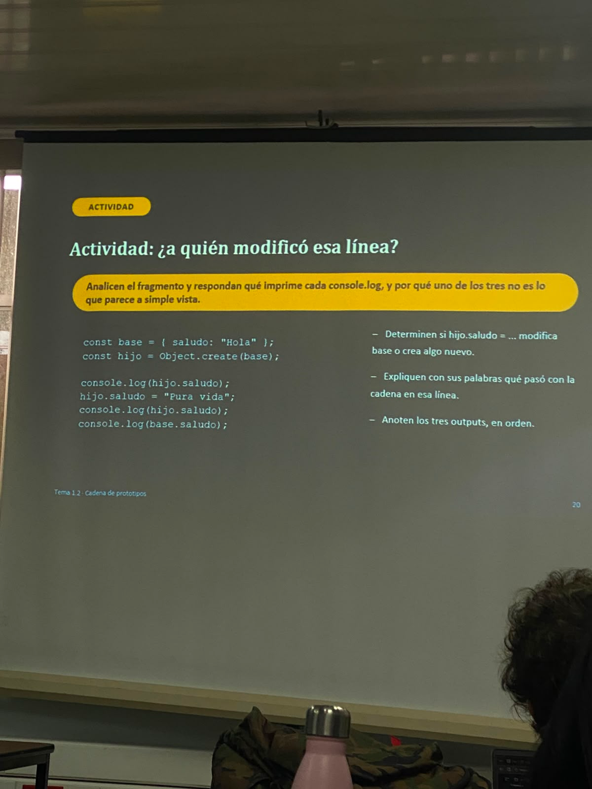
1.Outputs:
Hola, Pura vida, Hola
2. No. Crea una propiedad propia en hijo.
3. Porque el primer console.log(hijo.saludo) parece leer una propiedad de hijo, pero en realidad la obtiene desde base a través de la cadena de prototipos.

